Prepísať poznámky do zošita (23.3.) + projekt – na známku!!! (do 29.3.)
Chemické zdroje elektrického napätia
Sú to zdroje jednosmerného elektrického napätia, ktoré získajú elektrickú energiu (napätie) z chemickej energie uloženej v materiáloch.
Ich staršie všeobecné pomenovanie je galvanický článok
Tieto zdroje sa skladajú z elektród a elektrolytu.
Podľa veľkosti elektrického napätia ich delíme:
  - Monočlánky – elektrické napätie od 1,2 V– 2 V
  - Batérie – niekoľko monočlánkov zapojených za sebou, elektrické napätie od 3V – 24 V
Podľa možnosti nabíjania ich delíme:
  - Nenabíjateľné
  - Nabíjateľné – akumulátory ( v automobiloch, mobilných telefónoch, fotoaparátoch, notebookoch)
Suchý článok
Je to najpoužívanejší monočlánok s napätím 1,5V
Jeho nevýhodou je, že môže vytiecť a poškodiť spotrebič.
Vylepšená verzia je alkalický monočlánok, používa sa v náročnejších spotrebičoch, viac vydrží, má dlhšiu dobu skladovateľnosti.
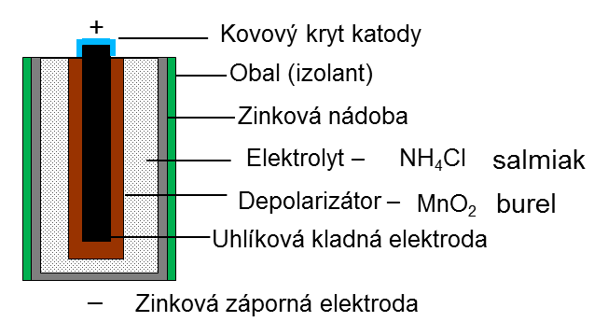
Batéria:
Je to niekoľko monočlánkov zapojených za sebou (ich elektrické napätie sa sčíta).
Olovený akumulátor
Používa sa v automobiloch, jeden článok má elektrické napätie 2V, batéria najčastejšie 12V.
Chemické reakcie, ktoré v ňom prebiehajú sú vratné, akumulátor sa dá znovu nabiť prechodom jednosmerného elektrického prúdu. Deje sa tak hlavne počas jazdy automobilu.

Milí žiaci, viem že na fyzike berieme elektrický prúd, mali by ste robiť projekt o elektrickom prúde, ale keďže je situácia aká je a nie každý má doma štvorcovú batériu a nechcem od vás aby ste teraz utekali do mesta, tak som pre vás pripravila iný projekt, ktorý sa týka učiva 8. ročníka a viem, že ste ho ani nerobili a všetky pomôcky naň máte doma dostupné. Ďakujem za pochopenie, príjemnú zábavu.
Projekt - Barometer (na známku!!! – odovzdať do 29.3.)
Pomôcky: Priehľadná plastová fľaša, miska, prúžok papiera - nálepka;
Postup:
- Fľašu čiastočne naplň vodou a prevráť hrdlom dolu do misky s väčším množstvom vody.
- Zvonka nalep alebo zaznač výšku stupnicu vody tebou zvolenú. (napríklad výšku hladiny vody si dáš 0, a dieliky nahor 1,2,3,4,5 a nadol od nuly -1,-2,-3,-4,-5)
- Uváž upevnenie fľaše, aby bola stabilná.
- Sleduj každý deň 3x výšku hladiny vody vo svojom barometri a zapíš do tabuľky.

Založ si to ešte dnes, od zajtra meriaš, treba merať 5 dní 3x denne.
Do tabuľky si zapíš dátum merania, čas tam máš

Po zhotovení odfoť svoj barometer a pošli mi ho spolu s vyplnenou tabuľkou mne na mail b.kajanova@gmail.com, alebo na môj messenger.

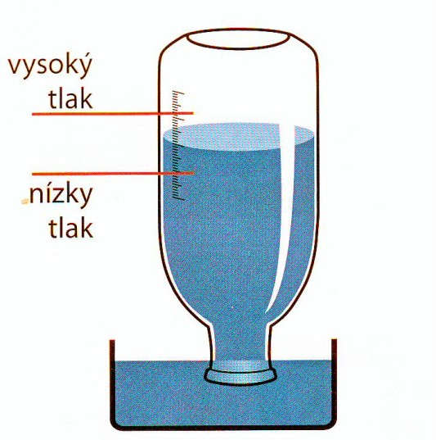

Princíp barometra:
Vo fľašiach, ktoré pri zostrojení barometrov používame, je uzavretý vzduch. Jeho objem sa pri zmenách vonkajšieho tlaku mení, a preto sa mení aj výška hladiny, ktorá označuje veľkosť tlaku. Objem vzduchu v nádobe sa mení nielen so zmenou tlaku, ale aj teploty. Preto by sme mali merania s modelmi barometrov robiť v miestnosti, v ktorej máme pri každom meraní rovnakú teplotu. Nezabudni vysvetliť aj pri prezentácii, prečo tvoj barometer dáva dobré výsledky len pri stálej teplote.

A ešte tabuľka na zapisovanie:

Meno:
Dátum | 8,00 hod.  (výška hladiny) | 14,00 hod.  (výška hladiny) | 20,00 hod.  (výška hladiny)

